教务〔2025〕 号

关于举办中国国际大学生创新大赛（2025）

广州大学校赛的通知

各学院：

为贯彻落实党的二十大精神，深入贯彻落实习近平总书记关于教育的重要论述和给“青年红色筑梦之旅”大学生、中国国际大学生创新大赛参赛学生代表重要回信精神，“三位一体”统筹推进教育、科技、人才工作，把创新教育贯穿教育活动全过程，进一步激发学生创新创业热情，提升学生创新创业能力，我校决定举办中国国际大学生创新大赛（2025）校赛，现将有关事项通知如下。

**一、校赛主题**

我敢闯，我会创。

1. 参赛对象

1.项目负责人须为我校全日制在校本科生或毕业5年内校友（即2020年之后的毕业生）。

2.大赛以团队为单位报名参赛，推荐跨学院、跨学校组建团队。每个团队的成员不少于3人、不多于15人（含团队负责人），须为项目的实际核心成员。

3.参赛项目归属单位以负责人所在学院为准。

4.参赛人员（不含产业命题赛道参赛项目成员中的教师）年龄不超过35周岁。

1. 赛制设置

**校赛设高教主赛道、“青年红色筑梦之旅”赛道，各赛道参赛项目类型和要求详见《教育部关于举办中国国际大学生创新大赛（2024）的通知》（附件1）。**

校赛采用**初赛、复赛、决赛三**级赛制。

1. 赛程安排

**（一）院级初赛(2025年3-4月)**

各学院对本单位上交的参赛项目资料（项目计划书、PPT等）进行院级评审，可采用多种评审方式，如通讯评审、现场评审等，依据评审结果产生晋级复赛的项目。**院级初赛需在2025年4月15日（周二）前完成。**

**各学院报名参赛项目指标分配表见附件6，**推荐晋级复赛的项目数量要求不少于3项，原则上不多于本学院项目申报指标（高教主赛道+“青年红色筑梦之旅”赛道）的5%。

**（二）复赛(2025年4月中下旬)**

邀请历届国赛省赛校外资深评委和相关行业专家按照评审规则对参赛项目资料进行网络评审，择优选出60个项目晋级决赛（未含直通校决赛项目），未进入决赛的项目即获得铜奖。

直通校决赛名额共7个。由两部分组成：一是获上届先进集体的学院，该类名额每个学院1个，共6个；二是获上届国赛金奖的学院，每个金奖奖励1个直通名额，共1个。直通名额项目不参加校复赛网评。

**（三）决赛(2025年5月初)**

采用现场分组路演答辩的竞赛方式进行，决出校赛金银奖。高教主赛道和红旅赛道共设置金奖20个，银奖47个，另设单位优秀组织奖和优秀指导教师奖。

五、评审规则

详情参考附件2。

六、参赛要求

**（一）学院发动**

**1.做好宣传组织。**各学院要高度重视，认真做好大赛的宣传、发动和组织报名工作，积极鼓励学生组队参赛，为参赛学生提供必要的条件和支持。同时，坚持以赛促教、以赛促学、以赛促创，积极推进我校学生创新创业训练和实践，不断提高创新创业人才培养水平。

**2.做好参赛报名。**各学院负责动员及组织本单位在校生及符合条件的毕业生报名参赛，参赛团队通过登录全国大学生创业服务网（网址：https://cy.ncss.cn）进行报名**（系统开放时间另行通知）**。报名数是评选先进集体奖和优秀组织奖的重要依据。

**（二）材料报送**

**1.校赛参赛资料提交要求**

**（1）项目计划书。**参赛项目必须提交完整项目计划书一份，格式为pdf（为防止格式乱码，请勿上传word文件），大小不超过20M。若须提供相关证明材料如专利证书等，可作为附录材料置于计划书主体部分后，如附录页数过多须适当压缩或删减。

**（2）校赛报名表。**在大赛系统报名时，将《校赛报名表》放置在计划书的第一页，与计划书合并提交。

**（3）网评PPT。**格式为pdf，大小不超过20M。网评PPT是项目计划书的精简展现，方便评委对参赛项目进行了解与评审。

**2.资料提交方式**

请各学院赛事负责老师**于2025年4月15日前以学院为单位**将晋级复赛项目的《校赛报名表》（附件3）、《项目计划书》、网评PPT及《学院校赛复赛晋级项目统计表》（附件4）电子版汇总打包发送至创新创业学院“创新大赛”邮箱cxcyh@gzhu.edu.cn。

**（三）大赛联系人**

请各学院将本单位大赛负责人员联系方式表格（附件5）于**3月26日（周三）16:00前**OA至教务处创新教育科刘荣英（联系电话：39366121）。校赛最新动态请关注创新创业学院网站（http://cxcy.gzhu.edu.cn/）；微信公众号（广州大学创新创业学院）。

1.请各学院赛事分管领导、赛事负责老师各1名于3月26日前扫描下方二维码加入大赛组织工作推进群，便于学院赛事工作沟通，须实名入群（备注：学院+姓名）。

2.请各参赛学生加入QQ群（群号：446227562），便于参赛者自由组队、接收最新赛事通知以及信息交流，须实名入群（备注：学院+姓名）。

3.联系人：王秋月，联系方式：39365619

**七、办赛单位**

主办单位：教务处、研究生院

承办单位：创新创业学院

附件：1.教育部关于举办中国国际大学生创新大赛（2024）的通知

2.中国国际大学生创新大赛（2024）评审规则（参考）

3.中国国际大学生创新大赛（2025）校赛报名表

4.中国国际大学生创新大赛（2025）各学院校赛复赛晋级项目统计表

5.中国国际大学生创新大赛（2025）各学院赛事分管领导及赛事负责老师联系方式一览表

6.中国国际大学生创新大赛（2025）各学院报名参赛项目指标分配表

教务处 研究生院

2025年3月19日

附件1

教育部关于举办中国国际大学生创新大赛（2024）的通知

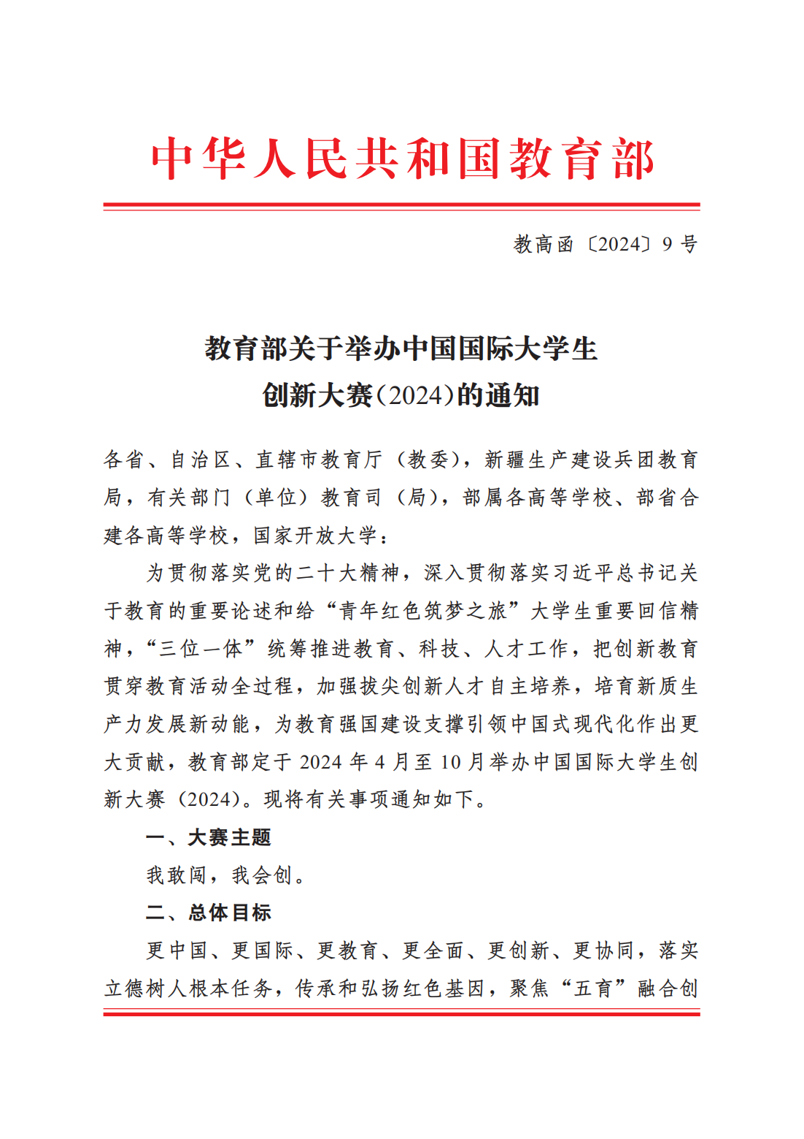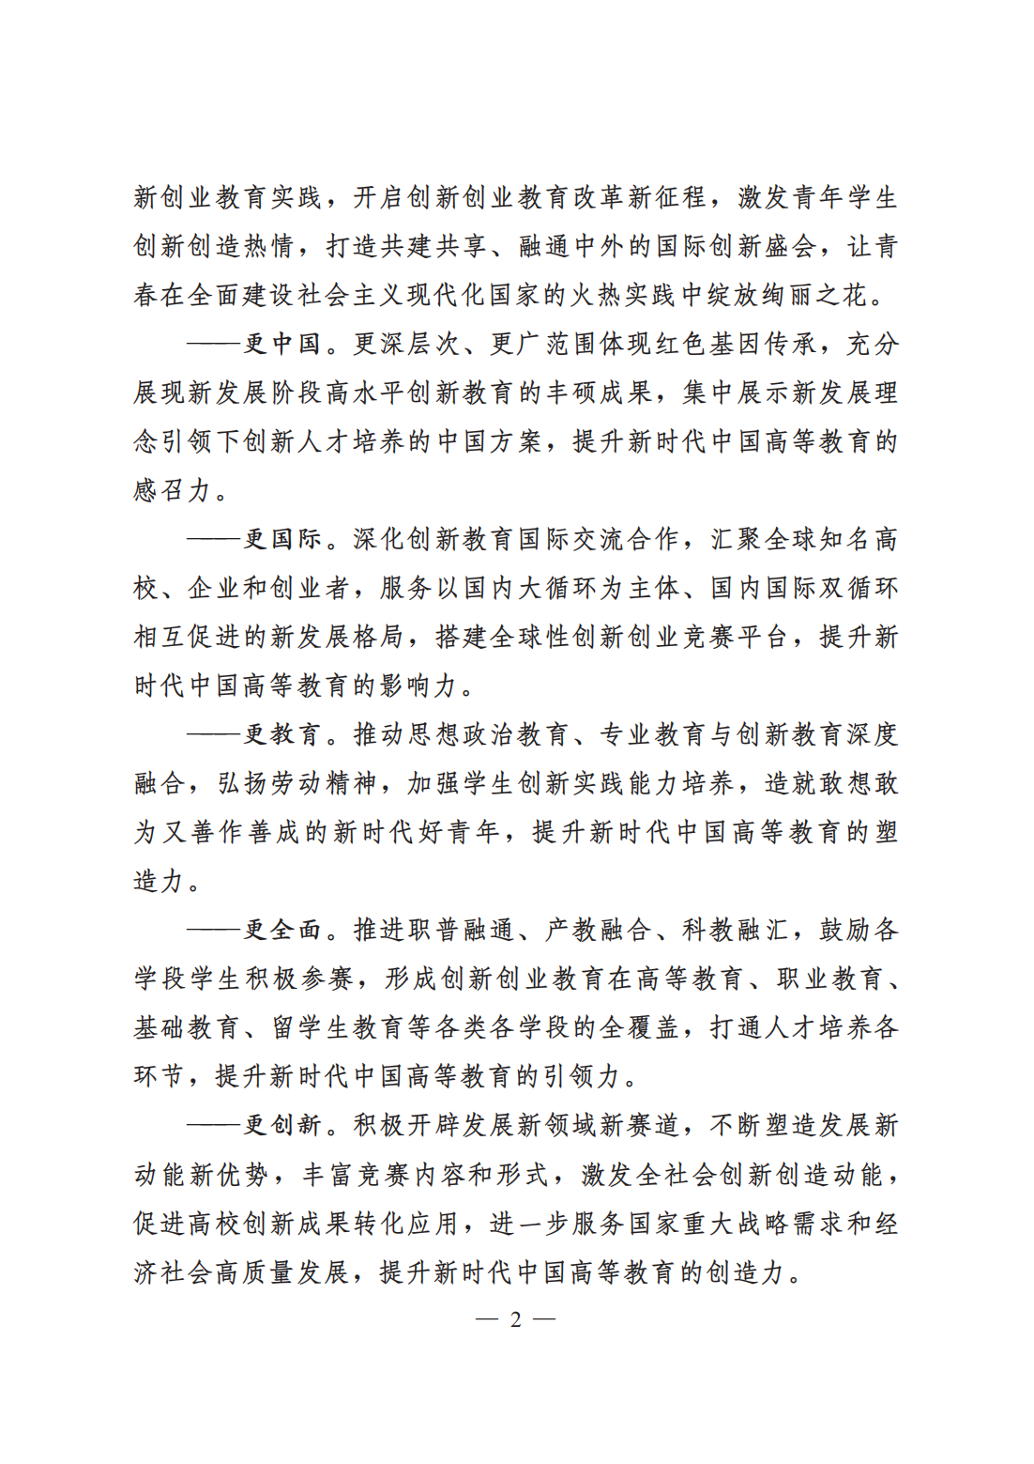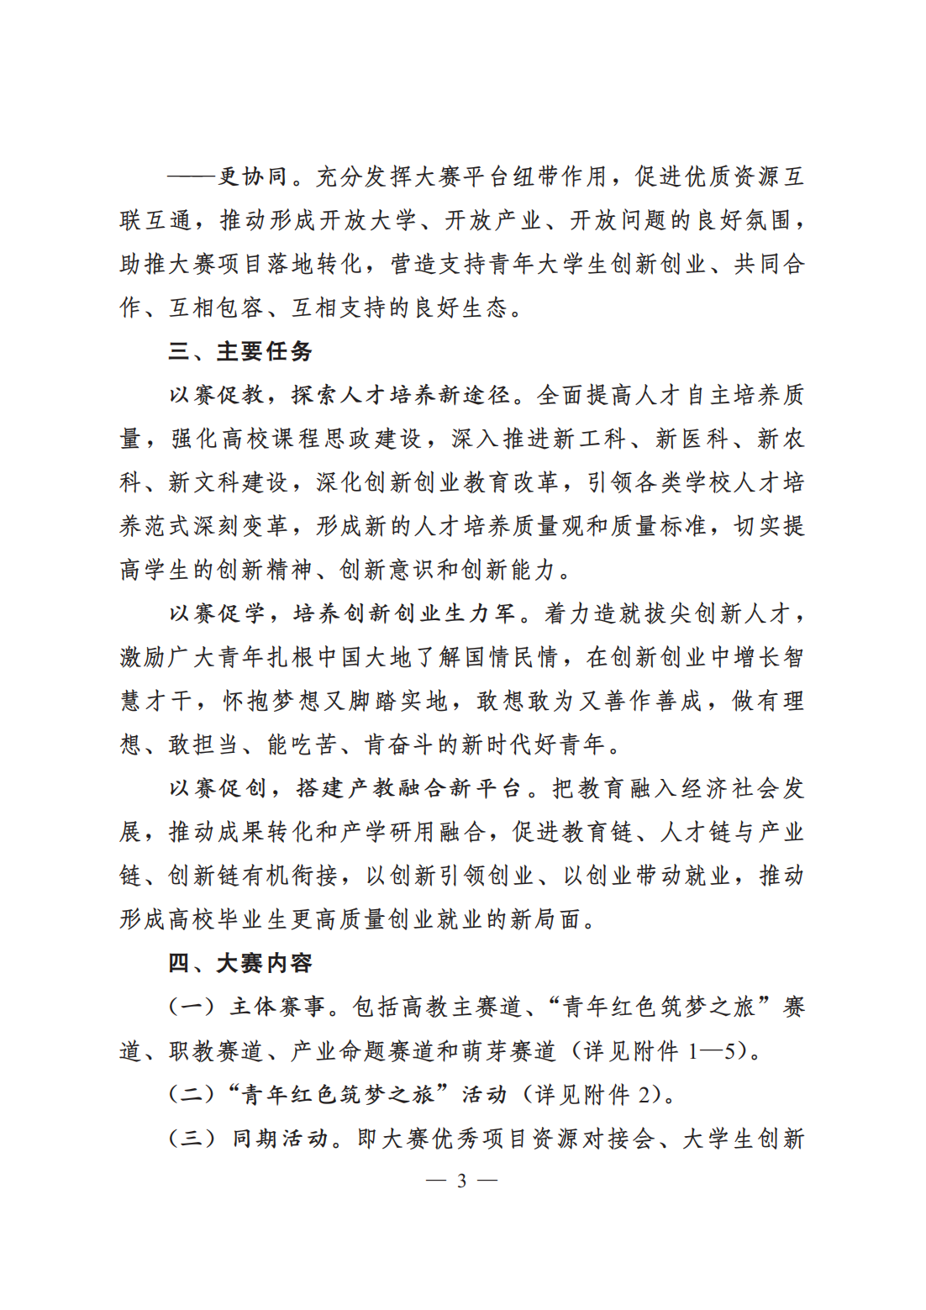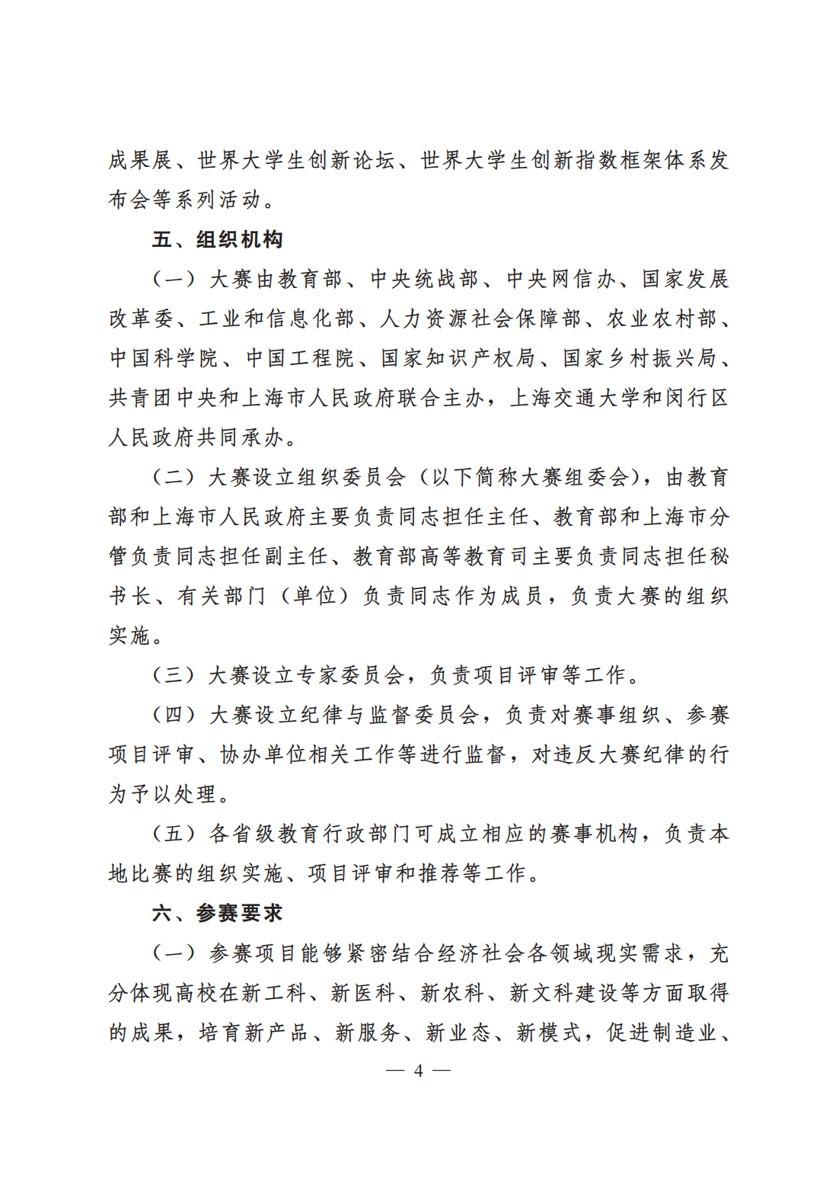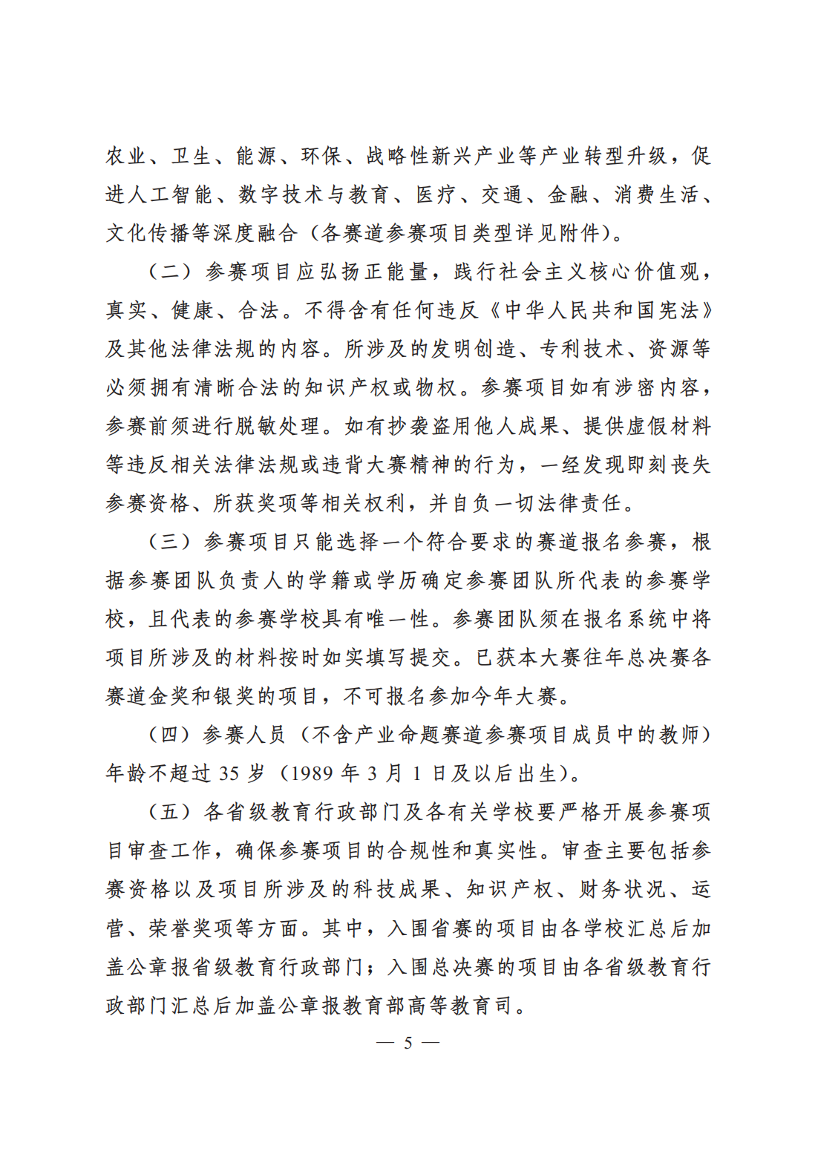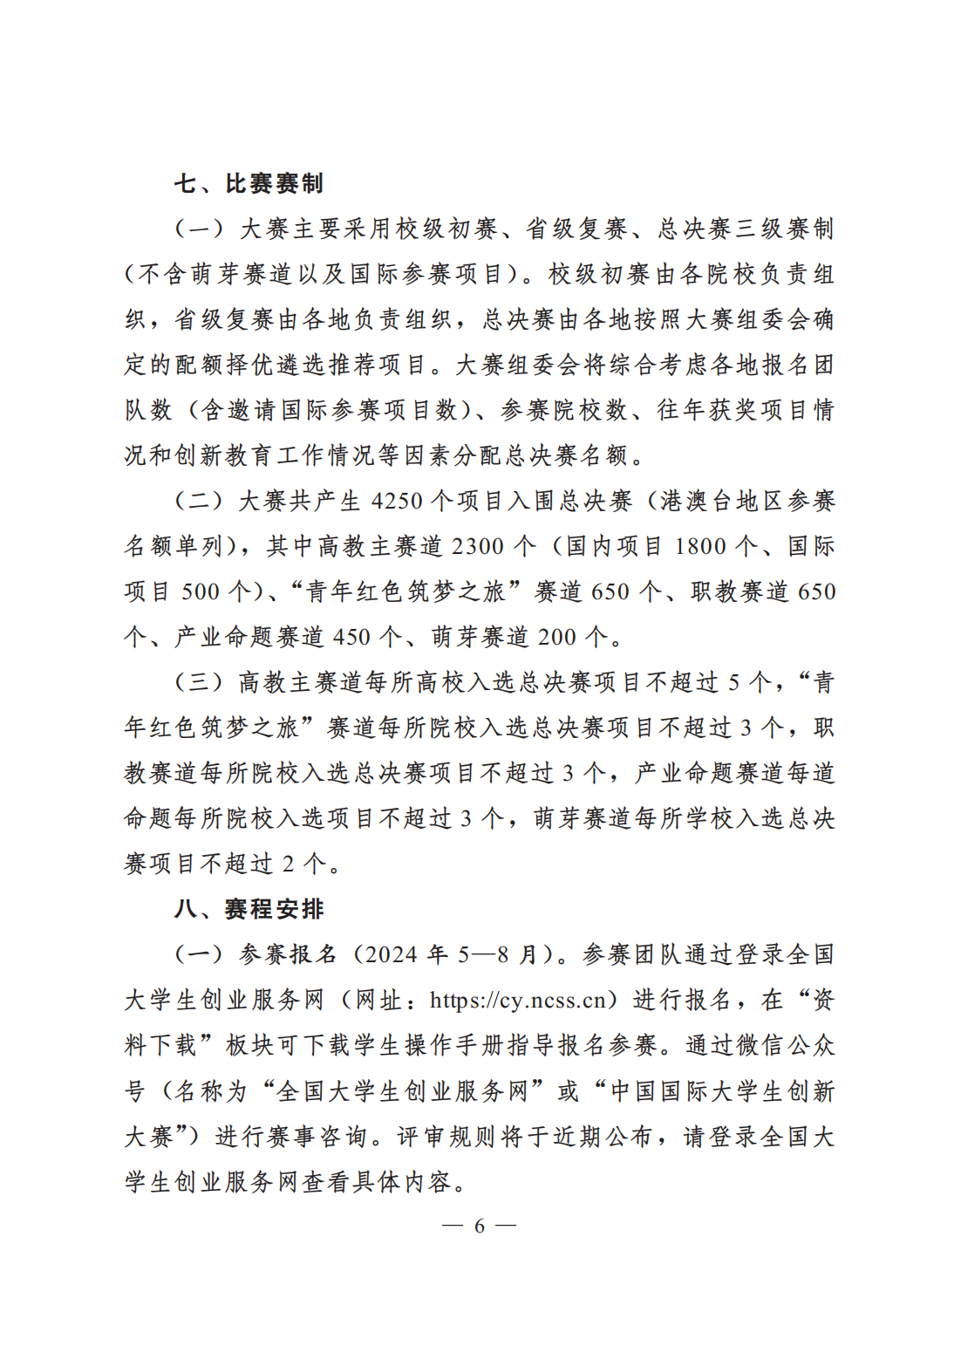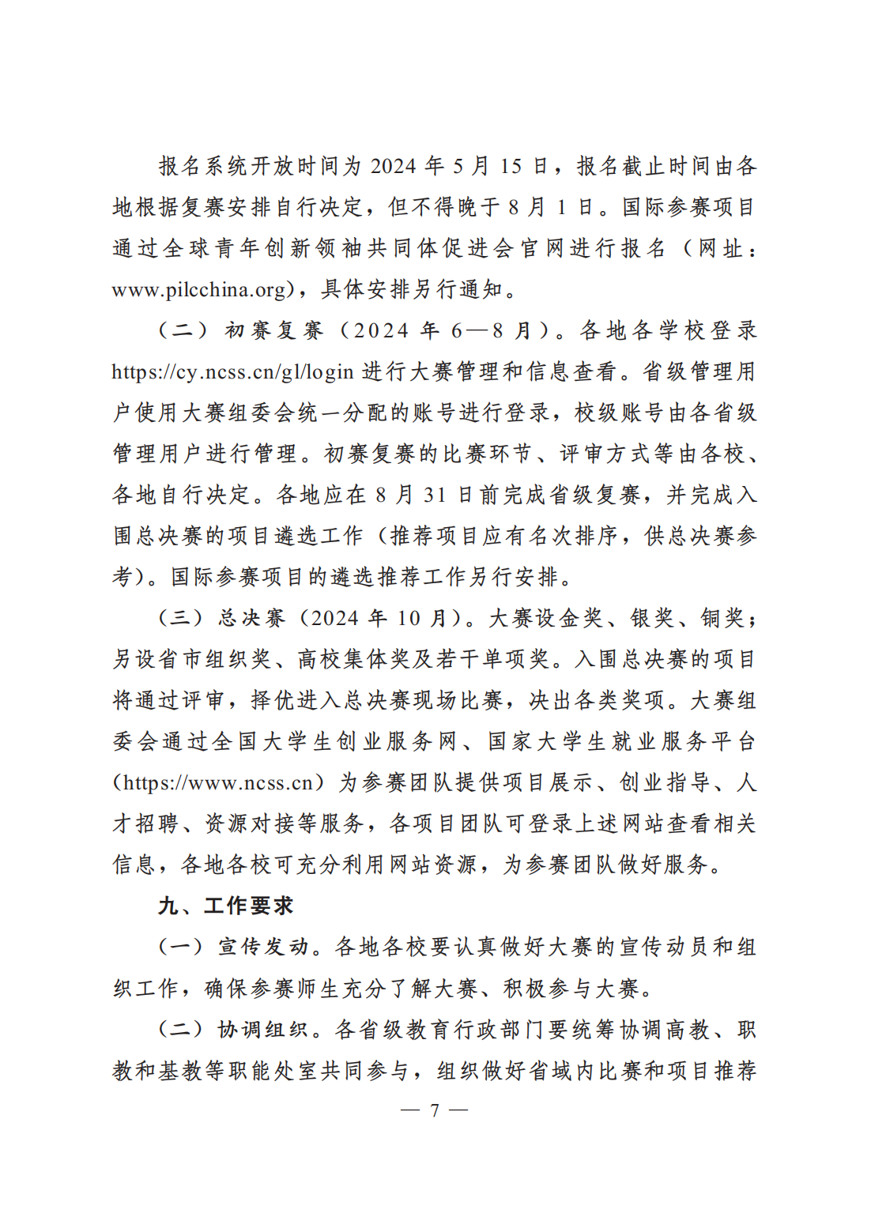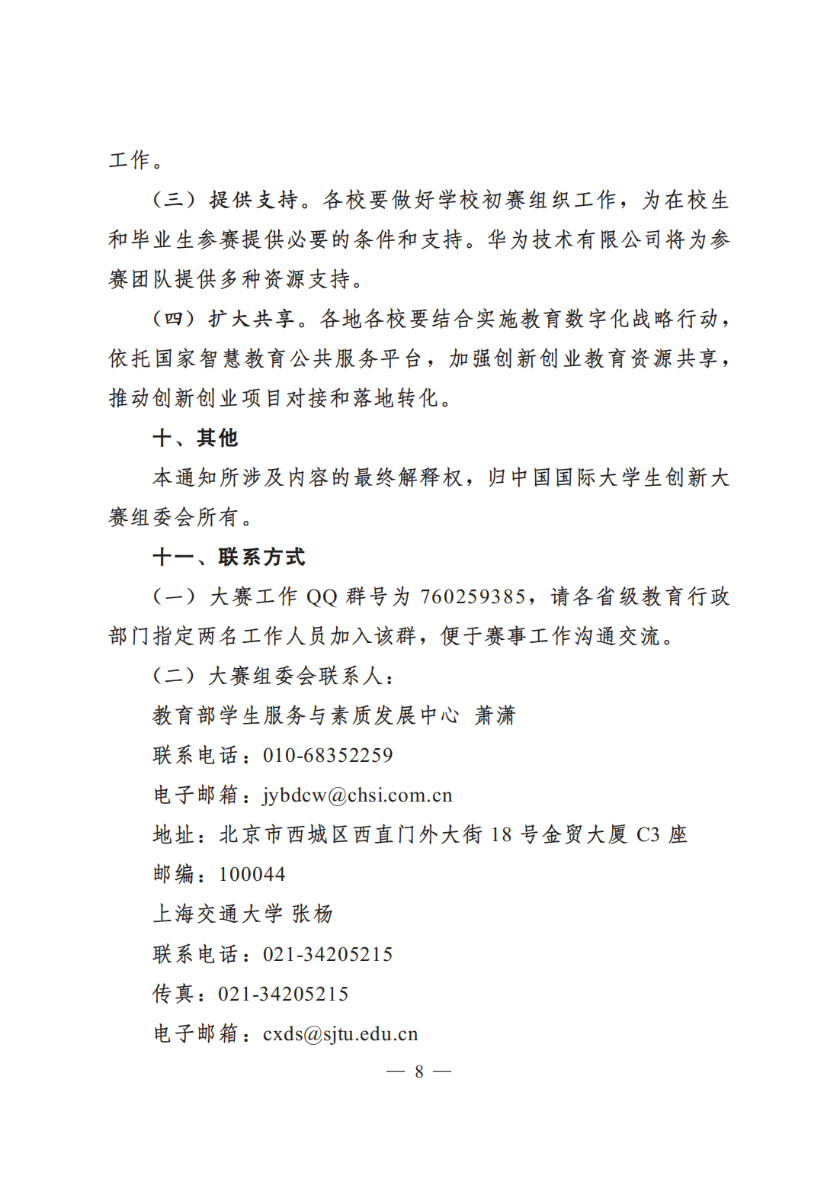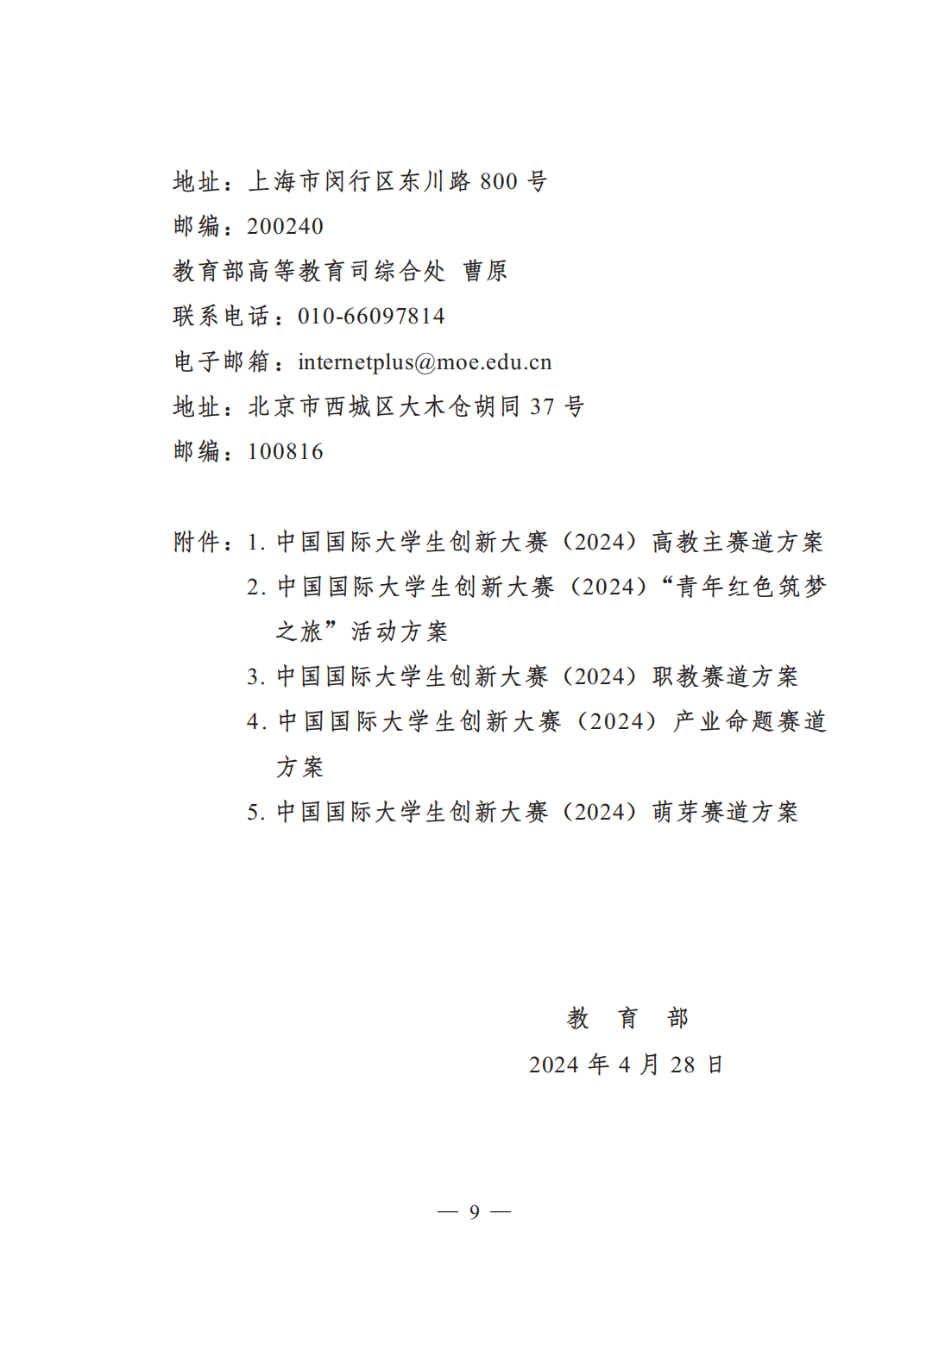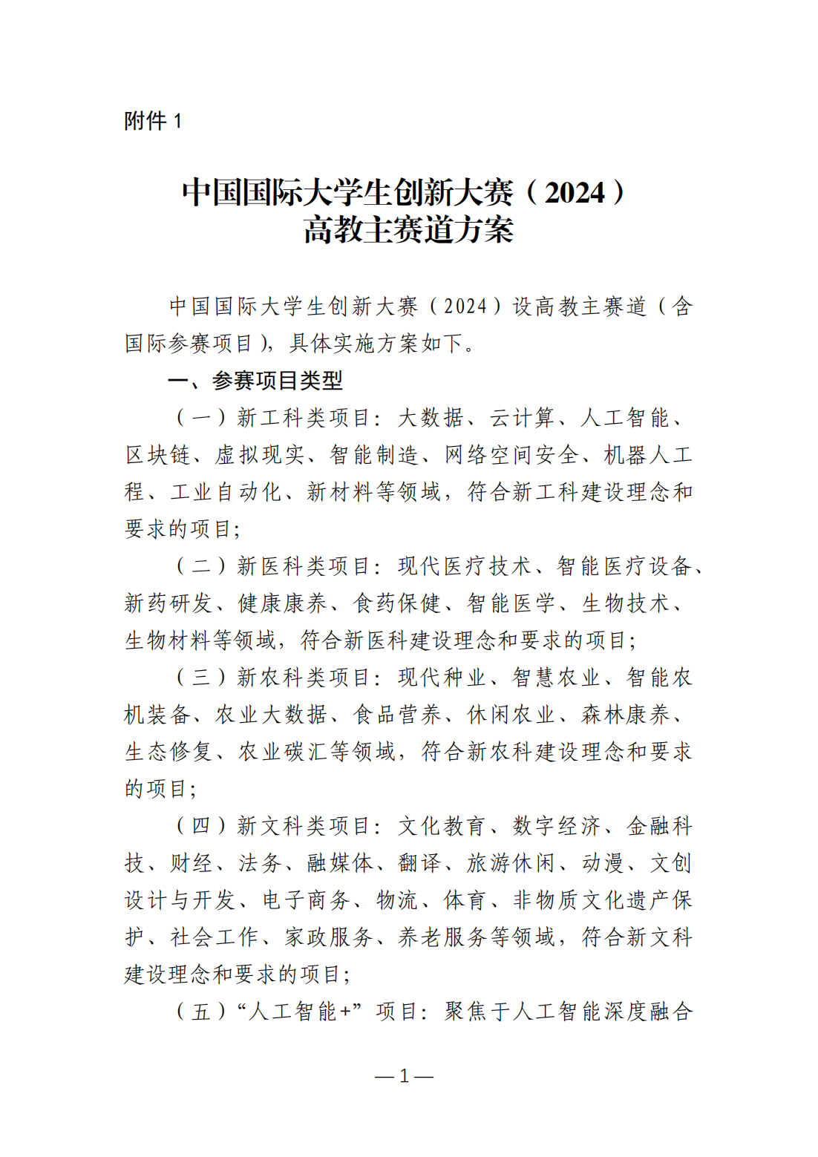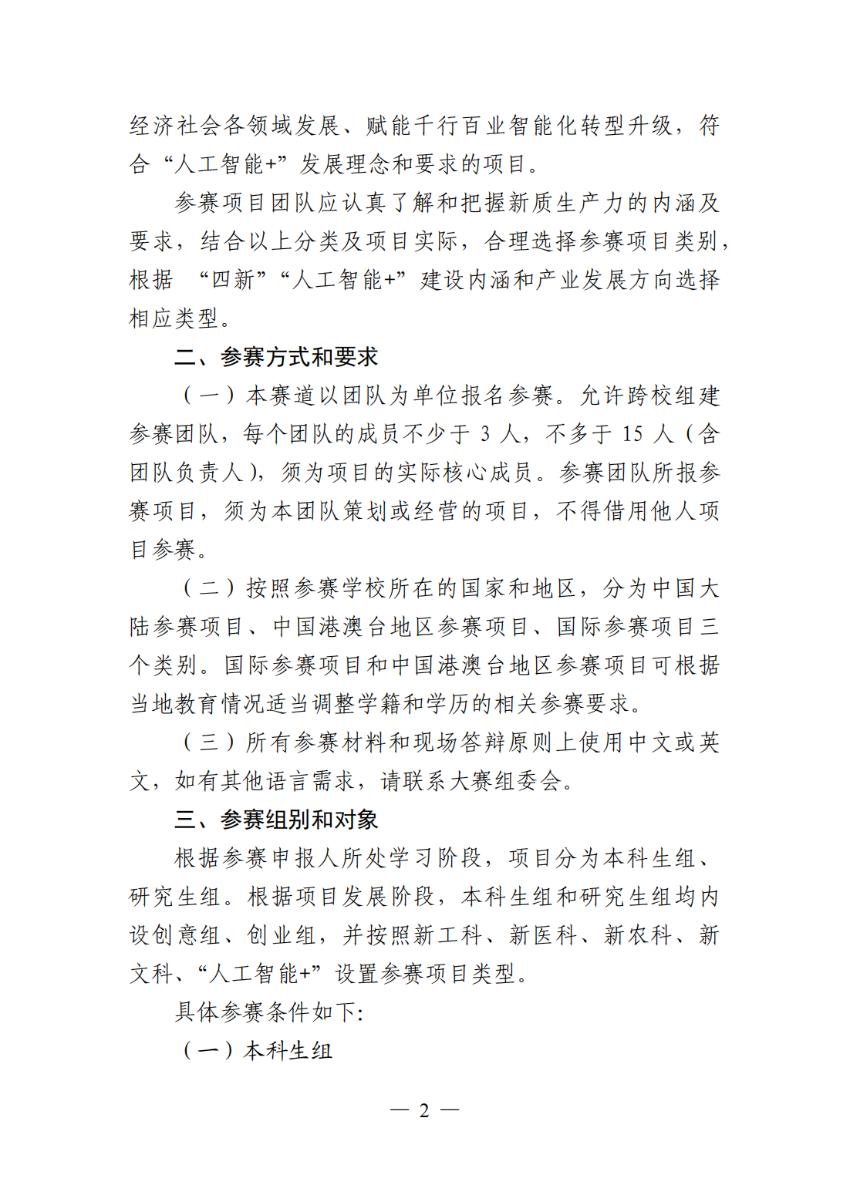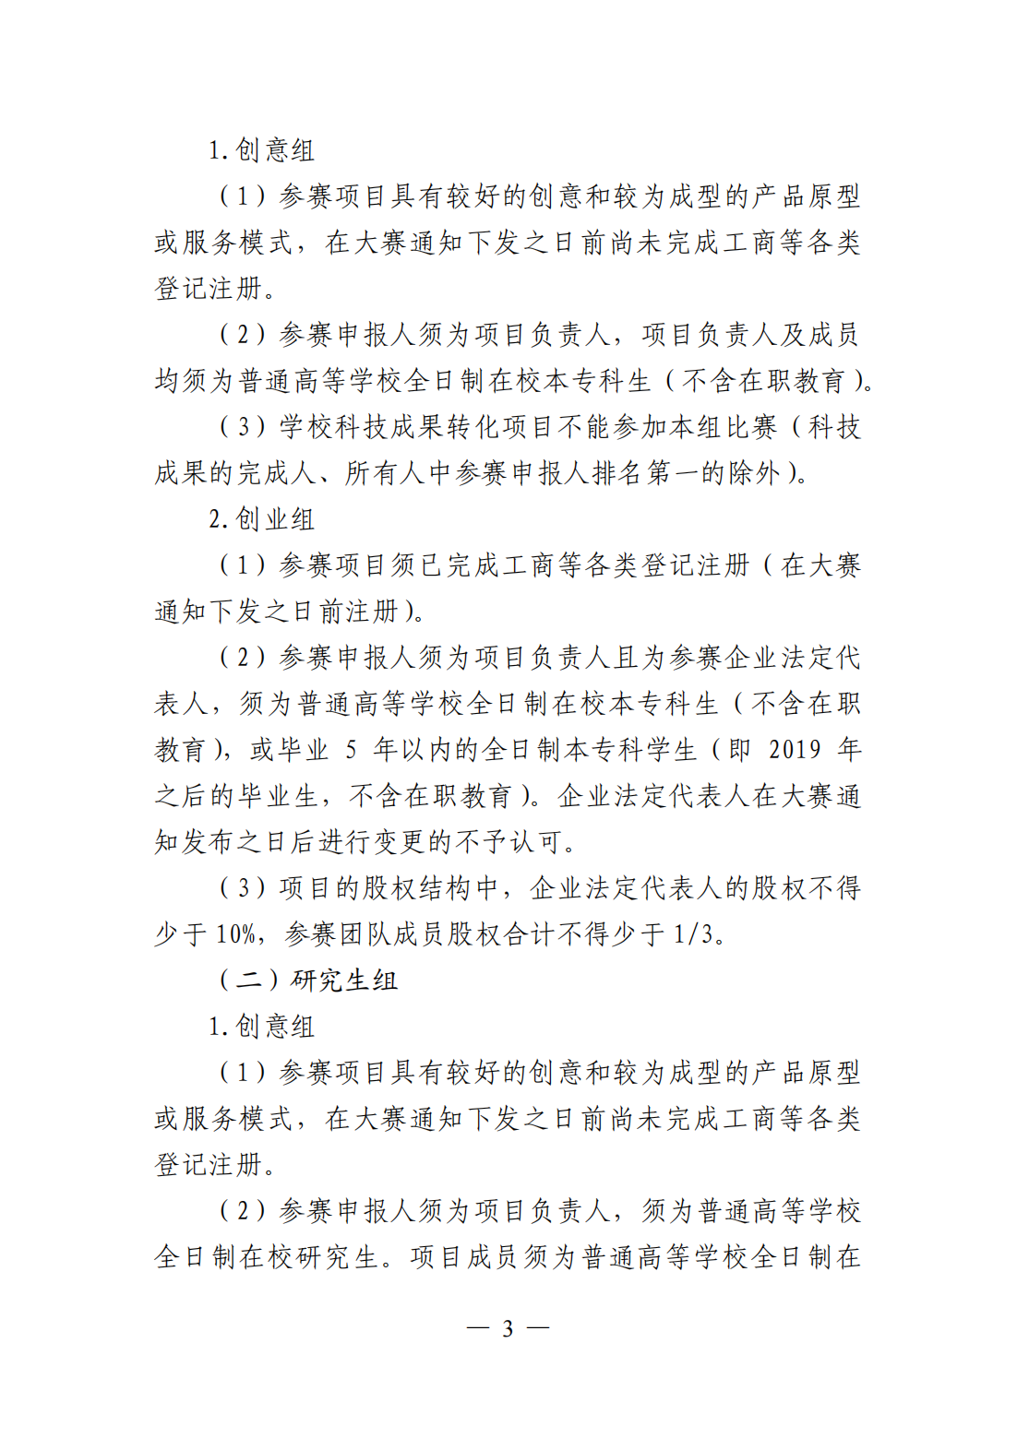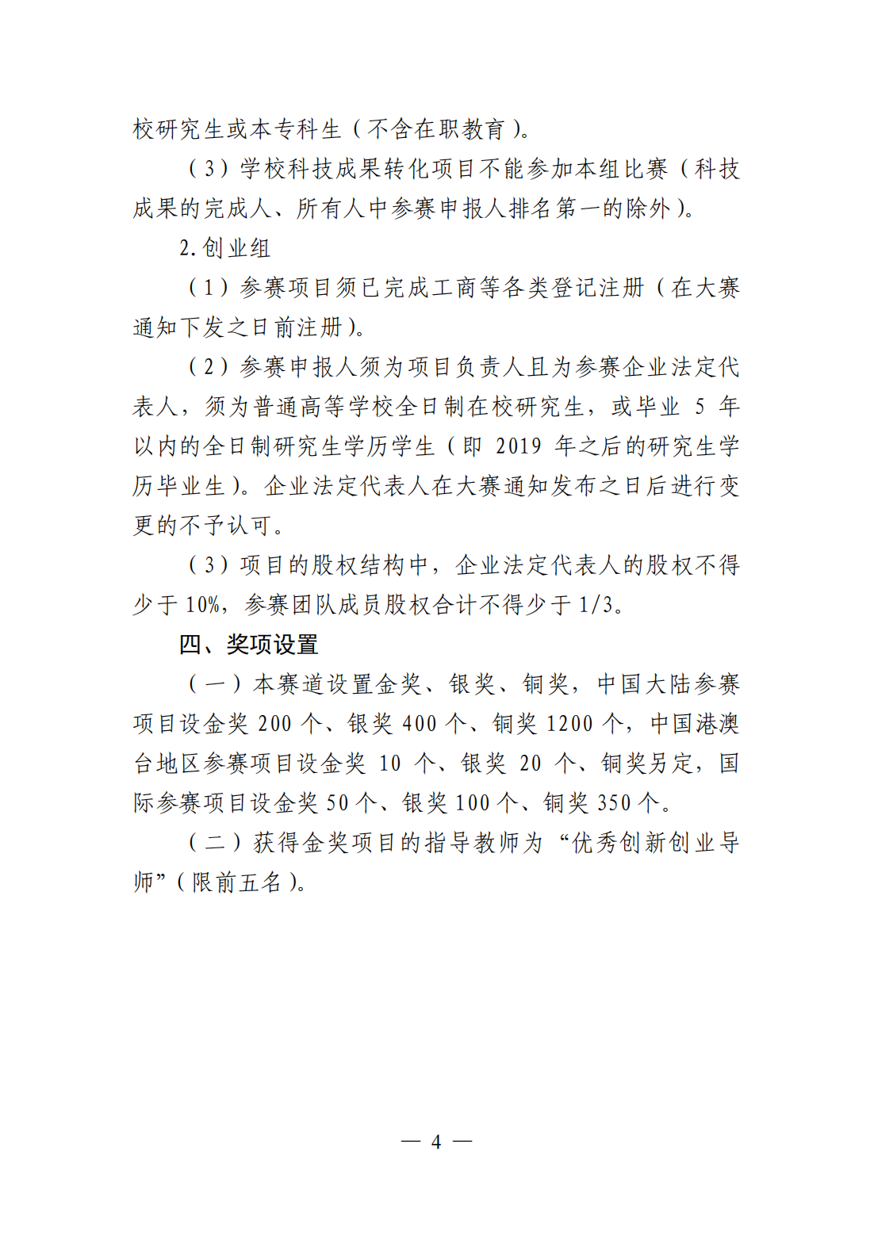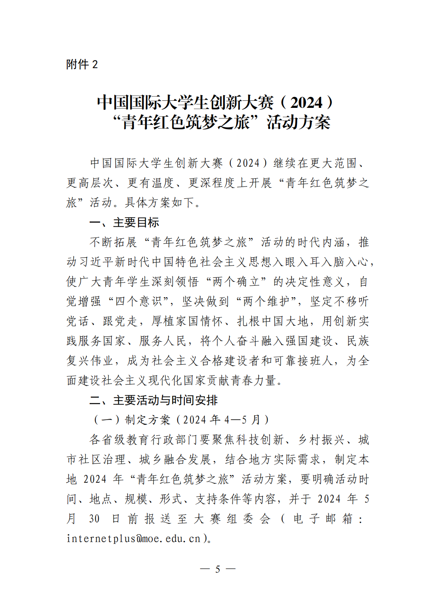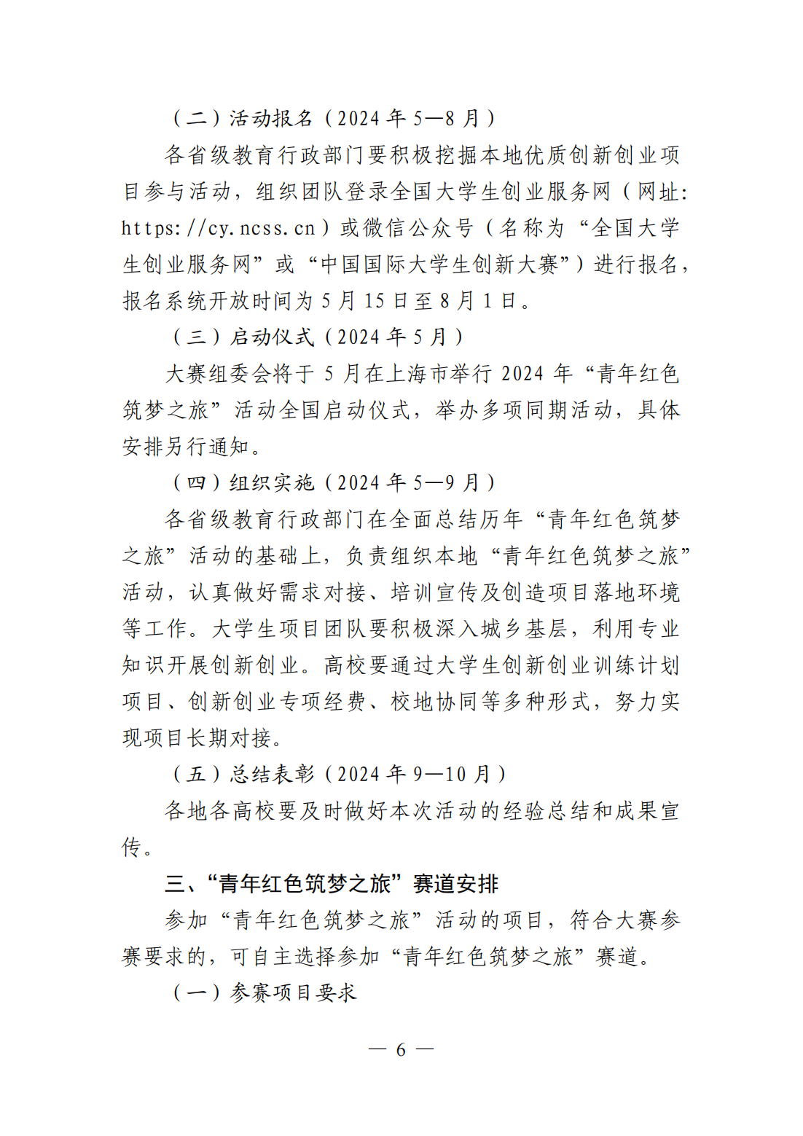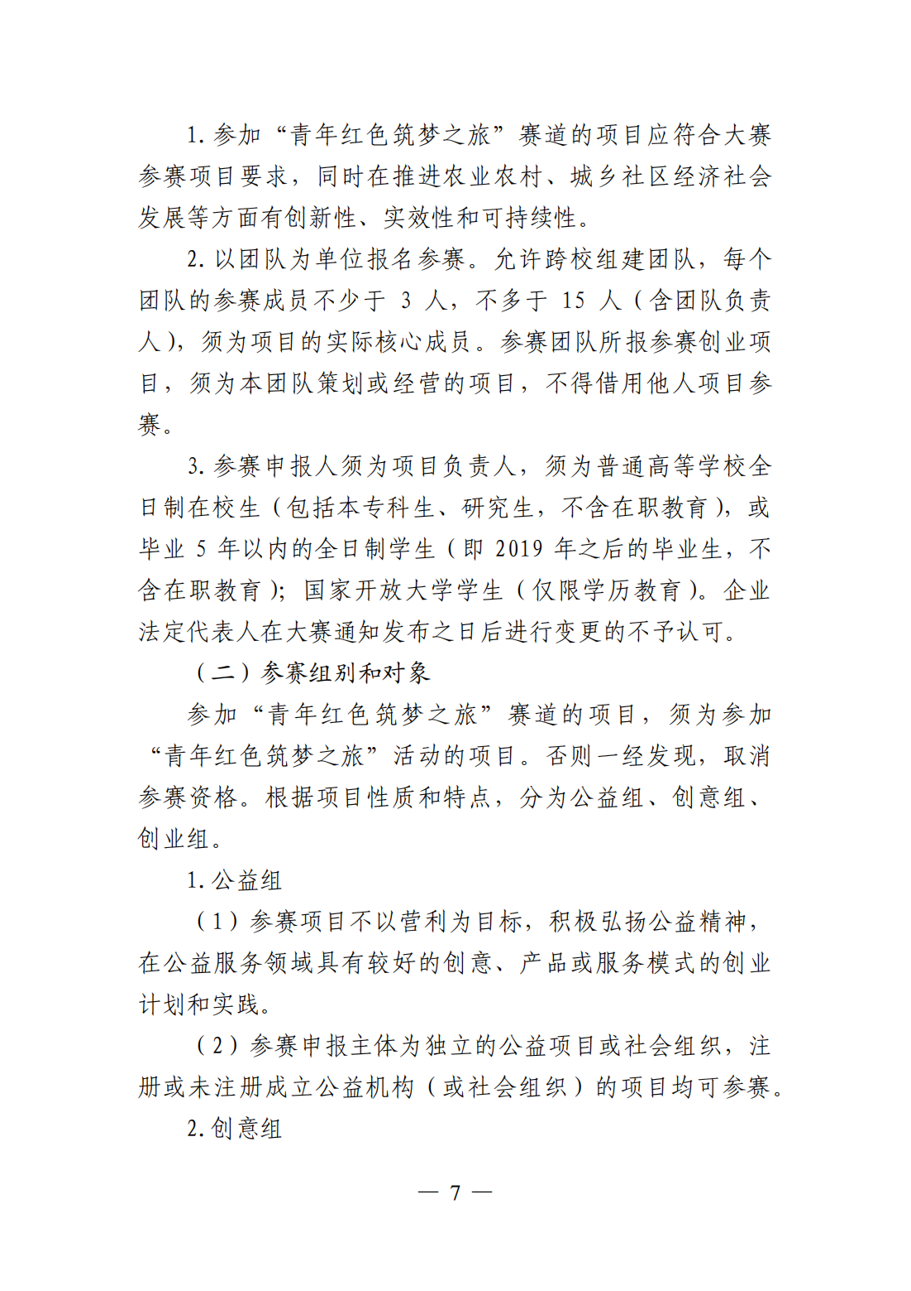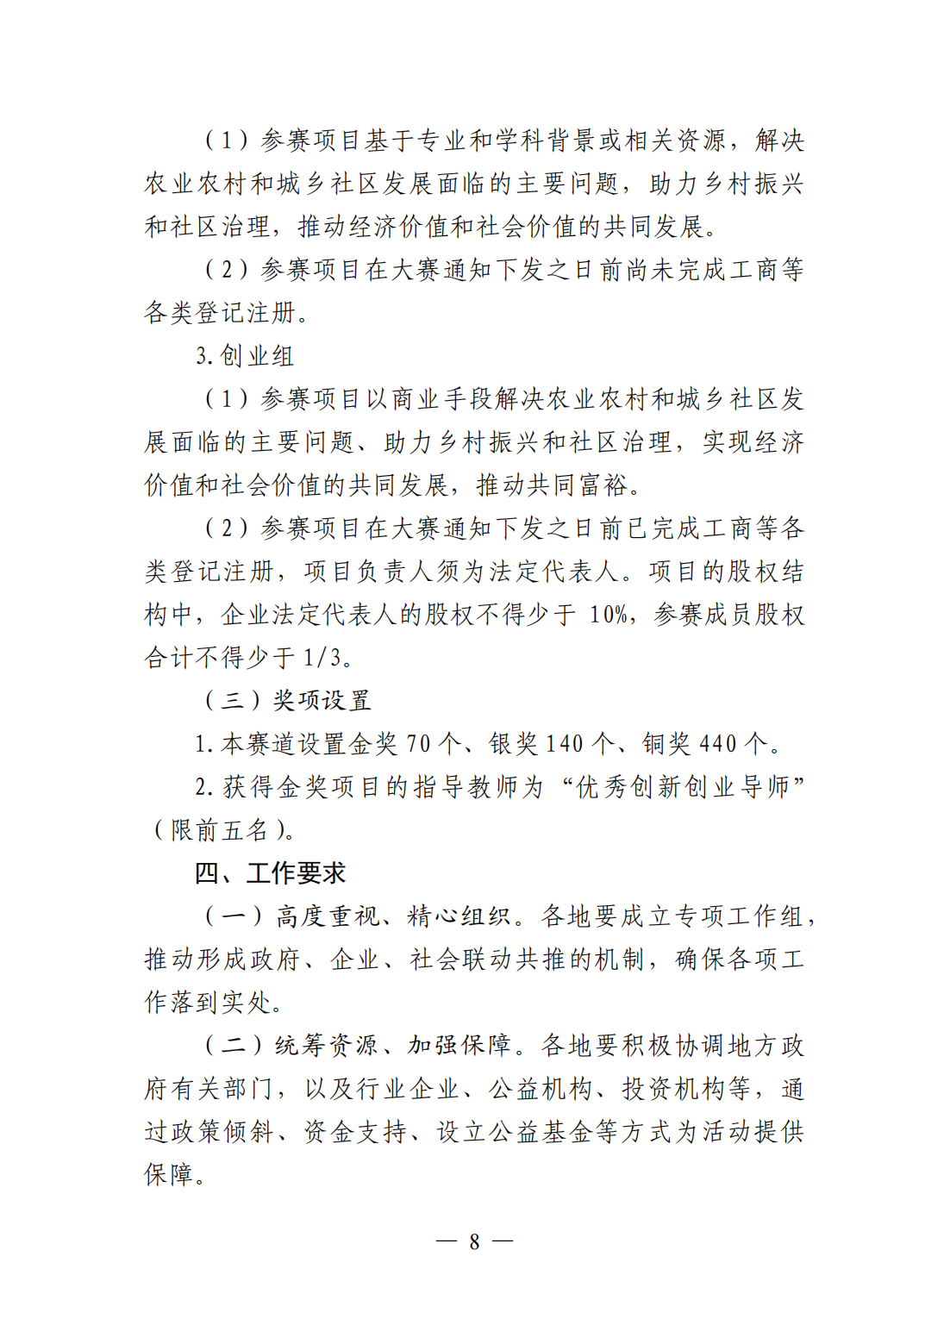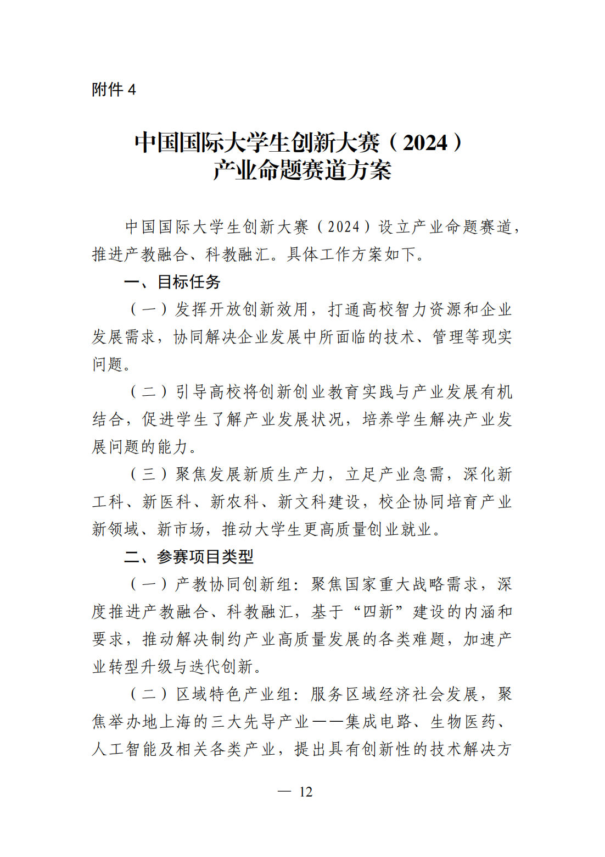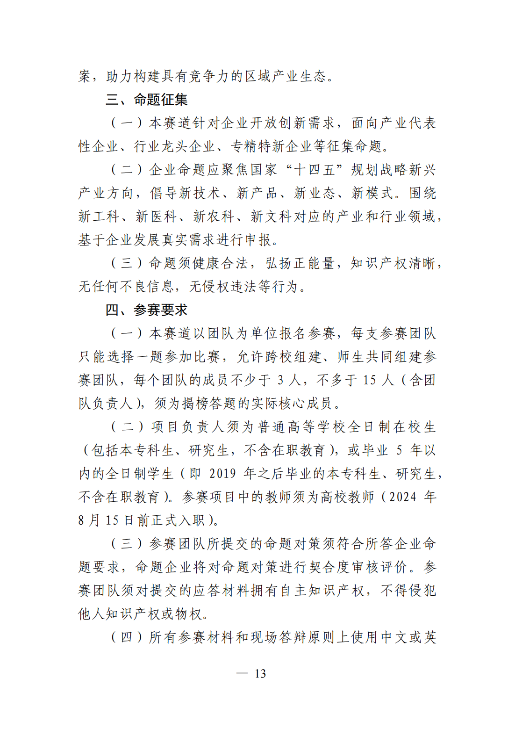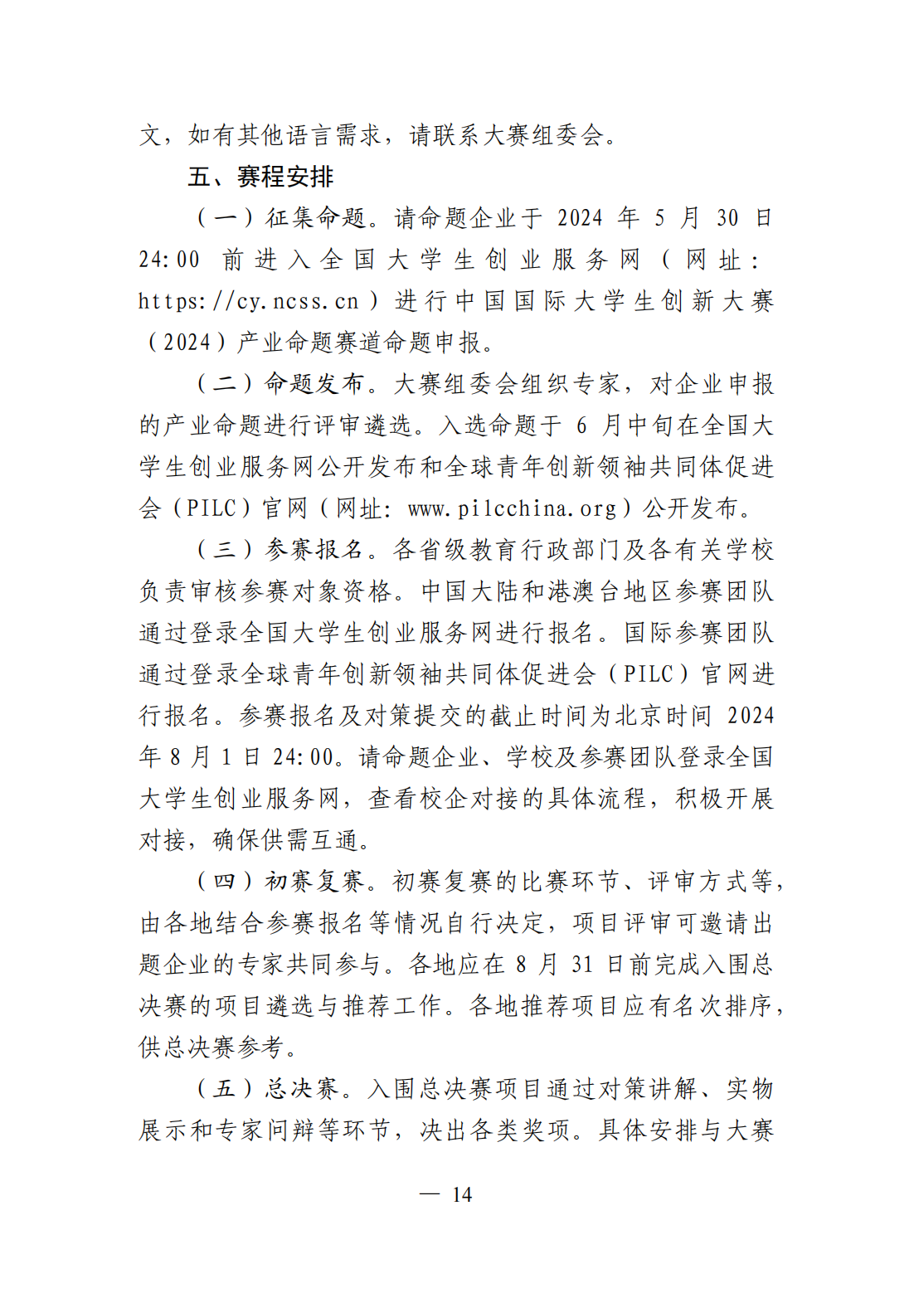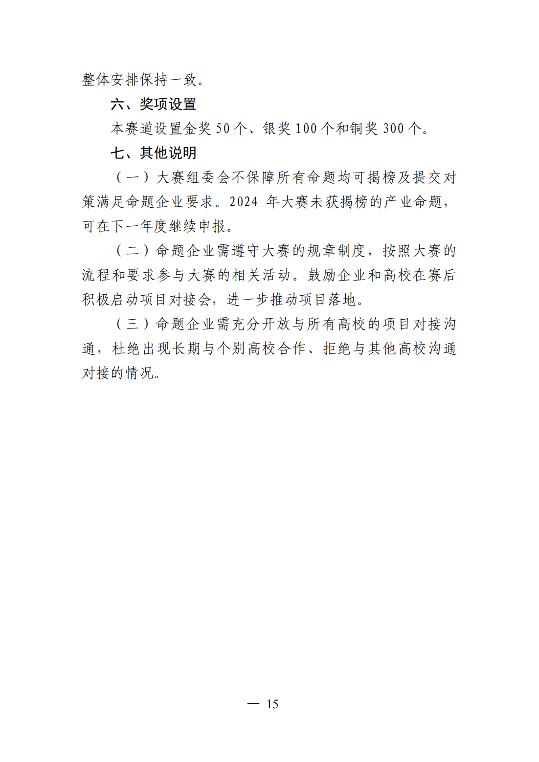

附件2

中国国际大学生创新大赛（2024）评审规则（参考）

（注：评审规则来源于中国国际大学生创新大赛（2024）官方资料，本届大赛评审规则下发后，将另行通知。）

一、高教主赛道项目评审要点：创意组

|  |  |  |
| --- | --- | --- |
| 评审要点 | 评审内容 | 分值 |
| 教育维度 | 1.项目应弘扬正确的价值观，厚植家国情怀，恪守伦理规范，有助于培育创新精神。  2.项目符合将专业知识与商业知识有效结合并转化为商业价值或社会价值的创新创业基本过程和基本逻辑，展现创新教育对大学生基本素养和认知的塑造力。  3.体现团队对创新创业所需知识（专业知识、商业知识、行业知识等）与技能（计划、组织、领导、控制、创新等）的娴熟掌握与应用，展现创新教育提升大学生综合能力的效力。  4.项目充分体现团队解决复杂问题的综合能力和高级思维；体现项目成长对团队成员创新精神、创新意识、创新能力的锻炼和提升作用。  5.项目能充分体现院校在“三位一体”统筹推进教育、科技、人才工作，扎实推进新工科、新医科、新农科、新文科建设方面取得的成果；体现院校在项目的培育、孵化等方面的支持情况；体现产教融合、科教融汇、多学科交叉、专创融合、产学研协同创新等模式在项目的产生与执行中的重要作用。 | 30 |
| 创新维度 | 1.项目遵循从创意到研发、试制、生产、进入市场的创新一般过程，进而实现从创意向实践、从基础研发向应用研发的跨越。  2.团队能够基于学科专业知识并运用各类创新的理念和范式，解决社会和市场的实际需求。  3.项目能够从产品创新、工艺流程创新、服务创新、商业模式创新等方面着手开展创新创业实践，并产生一定数量和质量的创新成果以体现团队的创新力。 | 30 |
| 团队维度 | 1.团队的组成原则与过程是否科学合理；团队是否具有支撑项目成长的知识、技术和经验；是否有明确的使命愿景。  2.团队的组织构架、人员配置、分工协作、能力结构、专业结构、合作机制、激励制度等的合理性情况。  3.团队与项目关系的真实性、紧密性情况；对项目的各项投入情况；创立创业企业的可能性情况。  4.支撑项目发展的合作伙伴等外部资源的使用以及与项目关系的情况。 | 15 |
| 商业维度 | 1.充分了解所在产业（行业）的产业规模、增长速度、竞争格局、产业趋势、产业政策等情况，形成完备、深刻的产业认知。  2.项目具有明确的目标市场定位，对目标市场的特征、需求等情况有清晰的了解，并据此制定合理的营销、运营、财务等计划，设计出完整、创新、可行的商业模式，展现团队的商业思维。  3.项目落地执行情况；项目对促进区域经济发展、产业转型升级的情况；已有盈利能力或盈利潜力情况。 | 15 |
| 社会价值维度 | 1.项目直接提供就业岗位的数量和质量。  2.项目间接带动就业的能力和规模。  3.项目对社会文明、生态文明、民生福祉等方面的积极推动作用。 | 10 |

二、高教主赛道项目评审要点：创业组

|  |  |  |
| --- | --- | --- |
| 评审要点 | 评审内容 | 分值 |
| 教育维度 | 1.项目应弘扬正确的价值观，厚植家国情怀，恪守伦理规范，有助于培育创新精神。  2.项目符合将专业知识与商业知识有效结合并转化为商业价值或社会价值的创新创业基本过程和基本逻辑，展现创新教育对大学生基本素养和认知的塑造力。  3.体现团队对创新创业所需知识（专业知识、商业知识、行业知识等）与技能（计划、组织、领导、控制、创新等）的娴熟掌握与应用，展现创新教育提升大学生综合能力的效力。  4.项目充分体现团队解决复杂问题的综合能力和高级思维；体现项目成长对团队成员创新精神、创新意识、创新能力的锻炼和提升作用。  5.项目能充分体现院校在“三位一体”统筹推进教育、科技、人才工作，扎实推进新工科、新医科、新农科、新文科建设方面取得的成果；体现院校在项目的培育、孵化等方面的支持情况；体现产教融合、科教融汇、多学科交叉、专创融合、产学研协同创新等模式在项目的产生与执行中的重要作用。 | 20 |
| 创新维度 | 1.项目遵循从创意到研发、试制、生产、进入市场的创新一般过程，进而实现从创意向实践、从基础研发向应用研发的跨越。  2.团队能够基于专业知识并运用各类创新的理念和范式，解决社会和市场的实际需求。  3.项目能够从产品创新、工艺流程创新、服务创新、商业模式创新等方面着手开展创新实践，产生一定数量和质量的创新成果，获得相应的市场回报。  4.项目能够从创新战略、创新流程、创新组织、创新制度与文化等方面进行设计协同，对创新进行有效管理，进而保持公司的竞争力。 | 30 |
| 团队维度 | 1.团队的组成原则与过程是否科学合理；团队是否具有独特的支撑项目成长的知识、技能、经验以及成熟的外部资源网络；是否有明确的使命愿景。  2.公司是否具有合理的组织构架、清晰的指挥链、科学的决策机制；是否有合理的岗位设置、分工协作、专业能力结构；是否有良好的内部沟通机制；是否有合理的股权结构、激励制度等。  3.团队对项目的各项投入情况及团队成员的稳定性情况。  4.支撑公司发展的合作伙伴等外部资源的使用以及与公司关系的情况。 | 15 |
| 商业维度 | 1.充分掌握所在产业（行业）的产业规模、增长速度、竞争格局、产业趋势、产业政策等情况；具有明确的目标市场定位，充分掌握目标市场的特征、需求等情况；具有完整、创新、可行的商业模式。  2.经营绩效方面，重点考察项目存续时间、营业收入（合同订单）现状、企业利润、持续盈利能力、市场份额、客户（用户）情况、税收上缴、投入与产出比等情况。  3.经营管理方面，是否有清晰的企业发展目标；是否有完备的研发、生产、运营、营销等制度和体系；是否采用先进、科学的管理方法，以确保企业具有较强的竞争力。  4.成长性方面，是否有清晰、有效、全方位的企业发展战略，并拥有可靠的内外部资源（人才、资金、技术等方面）实现企业战略，以建立企业的持续竞争优势。  5.现金流及融资方面，关注项目融资情况、获取资金渠道情况、企业经营的现金流情况、融资需求及资金使用情况是否合理。  6.项目对促进区域经济发展、产业转型升级的情况。 | 25 |
| 社会价值维度 | 1.项目直接提供就业岗位的数量和质量。  2.项目间接带动就业的能力和规模。  3.项目对社会文明、生态文明、民生福祉等方面的积极推动作用。 | 10 |

三、“青年红色筑梦之旅”赛道项目评审要点：公益组

|  |  |  |
| --- | --- | --- |
| 评审要点 | 评审内容 | 分值 |
| 教育维度 | 1.项目应弘扬正确的价值观，厚植家国情怀，恪守伦理规范，有助于培育创新精神。  2.项目体现团队扎根中国大地了解国情民情，遵循发现问题、分析问题、解决问题的基本规律，将所学专业知识、技能和方法应用于解决各类社会问题，展现创新教育对大学生基本素养和认知的塑造力和提升大学生综合能力的效力。  3.项目充分体现团队解决复杂问题的综合能力和高级思维；体现项目成长对团队成员创新创业精神、意识、能力的锻炼和提升作用。  4.项目能充分体现院校在“三位一体”统筹推进教育、科技、人才工作，扎实推进新工科、新医科、新农科、新文科建设方面取得的成果；项目充分体现专业教育、思政教育、创新教育的有机融合；体现院校在项目的培育、孵化等方面的支持情况。 | 30 |
| 创新维度 | 1.团队能够基于科学严谨的创新过程，遵循创新规律，运用各类创新的理念和范式，解决社会实际需求。  2.项目能够从产品创新、服务创新等方面着手开展公益创业实践，并产生一定数量和质量的创新成果。  3.鼓励将高校科研成果运用到公益创业中，以解决相应的社会问题。 | 20 |
| 团队维度 | 1.团队的组成原则与过程是否科学合理；是否具有从事公益创业所需的知识、技术和经验；是否有明确的使命愿景。  2.团队内部的组织构架、人员配置、分工协作、能力结构、专业结构、激励制度的合理性情况；团队外部服务支撑体系完备（如志愿者团队等）、具有一定规模、实施有效管理使其发挥重要作用的情况。  3.团队与项目关系的真实性、紧密性情况；团队对项目的各项投入情况；团队的延续性或接替性情况。  4.支撑项目发展的合作伙伴等外部资源的使用以及与项目关系的情况。 | 20 |
| 发展维度 | 1.项目通过吸纳捐赠、获取政府资助、自营收等方式确保持续生存能力情况。  2.团队基于一定的产品、服务、模式，通过高效管理、资源整合、活动策划等运营手段，确保项目影响力与实效性。  3.项目在促进就业、教育、医疗、养老、环境保护与生态建设等方面的效果。  4.项目的模式可复制、可推广、具有示范效应。  5.项目对带动大学生到农村、城乡社区从事社会服务就业创业的情况。 | 20 |
| 公益维度 | 1.项目以社会价值为导向，以谋求公共利益为目的，以解决社会问题为使命，不以营利为目标，有一定公益成果。  2.在公益服务领域具有较好的创意、产品或服务模式的创业计划和实践，追求社会效益的最大化。 | 10 |
| 必要条件 | 参加由学校、省市或全国组织的“青年红色筑梦之旅”活动。 | |

四、“青年红色筑梦之旅”赛道项目评审要点：创意组

|  |  |  |
| --- | --- | --- |
| 评审要点 | 评审内容 | 分值 |
| 教育维度 | 1.项目应弘扬正确的价值观，厚植家国情怀，恪守伦理规范，有助于培育创新精神。  2.项目体现团队扎根中国大地了解国情民情，遵循发现问题、分析问题、解决问题的基本规律，将所学专业知识、技能和方法应用于科技创新、乡村振兴、城市社区治理、城乡融合发展，展现创新教育对大学生基本素养和认知的塑造力和提升大学生综合能力的效力。  3.项目充分体现团队解决复杂问题的综合能力和高级思维，体现项目成长对团队成员创新创业精神、意识、能力的锻炼和提升作用。  4.项目能充分体现院校在“三位一体”统筹推进教育、科技、人才工作，扎实推进新工科、新医科、新农科、新文科建设方面取得的成果；项目充分体现专业教育、思政教育、创新教育的有机融合；体现院校在项目的培育、孵化等方面的支持情况。 | 30 |
| 创新维度 | 1.团队能够基于科学严谨的创新过程，遵循创新规律，运用各类创新的理念和范式，解决科技创新、乡村振兴、城市社区治理、城乡融合发展中遇到的各类问题。  2.项目能够从产品创新、服务创新等方面着手开展创新创业实践，并产生一定数量和质量的创新成果。  3.鼓励院校科研成果和文创成果在乡村或社区进行产业转化落地与实践应用。  4.鼓励组织模式或商业模式创新，鼓励资源整合优化创新。 | 20 |
| 团队维度 | 1.团队的组成原则与过程是否科学合理；团队是否具有支撑项目成长的知识、技术和经验；是否有明确的使命愿景。  2.团队的组织构架、人员配置、分工协作、能力结构、专业结构、合作机制、激励制度等的合理性情况。  3.团队与项目关系的真实性、紧密性情况；对项目的各项投入情况；创立创业企业的可能性情况。  4.支撑项目发展的合作伙伴等外部资源的使用以及与项目关系的情况。 | 20 |
| 发展维度 | 1.充分了解科技创新、乡村振兴、城市社区治理、城乡融合发展的内容和要求，了解其中的痛点、难点，进而形成对所要解决问题完备的认知。  2.在服务科技创新、乡村振兴、城市社区治理、城乡融合发展等方面有较好的创意、产品或服务模式，追求经济效益和社会效益的平衡。  3.项目对推动科技创新、乡村振兴、城市社区治理、城乡融合发展等方面的贡献度。  4.项目的持续生存能力，模式可复制、可推广、具有示范效应等。 | 20 |
| 社会价值维度 | 1.项目直接提供就业岗位的数量和质量。  2.项目间接带动就业的能力和规模。  3.项目对社会文明、生态文明、民生福祉等方面的积极推动作用。 | 10 |
| 必要条件 | 参加由学校、省市或全国组织的“青年红色筑梦之旅”活动。 | |

五、“青年红色筑梦之旅”赛道项目评审要点：创业组

|  |  |  |
| --- | --- | --- |
| 评审要点 | 评审内容 | 分值 |
| 教育维度 | 1.项目应弘扬正确的价值观，厚植家国情怀，恪守伦理规范，有助于培育创新精神。  2.项目体现团队扎根中国大地了解国情民情，遵循发现问题、分析问题、解决问题的基本规律，将所学专业知识、技能和方法应用于科技创新、乡村振兴、城市社区治理、城乡融合发展，展现创新教育对大学生基本素养和认知的塑造力和提升大学生综合能力的效力。  3.项目充分体现团队解决复杂问题的综合能力和高级思维，体现项目成长对团队成员创新创业精神、意识、能力的锻炼和提升作用。  4.项目能充分体现院校在“三位一体”统筹推进教育、科技、人才工作，扎实推进新工科、新医科、新农科、新文科建设方面取得的成果；项目充分体现专业教育、思政教育、创新教育的有机融合；体现院校在项目的培育、孵化等方面的支持情况。 | 20 |
| 创新维度 | 1.团队能够基于科学严谨的创新过程，遵循创新规律，运用各类创新的理念和范式，解决科技创新、乡村振兴、城市社区治理、城乡融合发展中遇到的各类问题。  2.项目能够从产品创新、服务创新、组织创新等方面着手开展创新创业实践，并产生一定数量和质量的创新成果，获得相应的市场回报。  3.鼓励院校科研成果和文创成果在乡村或社区进行产业转化落地与实践应用。 | 20 |
| 团队维度 | 1.团队的组成原则与过程是否科学合理，团队成员的教育和工作背景、创新能力、价值观念、分工协作和能力互补情况，是否有明确的使命愿景；  2.公司是否具有合理的组织构架、清晰的指挥链、科学的决策机制；是否有合理的岗位设置、分工协作、专业能力结构；是否有良好的内部沟通机制；是否有合理的股权结构、激励制度。  3.团队对项目的各项投入情况及团队成员的稳定性情况。  4.支撑公司发展的合作伙伴等外部资源的使用以及与公司关系的情况。 | 20 |
| 发展维度 | 1.充分了解科技创新、乡村振兴、城市社区治理、城乡融合发展的内容和要求，了解其中的痛点、难点，进而形成对所要解决问题完备的认知。  2.在服务科技创新、乡村振兴、城市社区治理、城乡融合发展等方面有较好产品或服务模式，追求经济效益和社会效益的平衡。  3.项目通过商业方式推动科技创新、乡村振兴、城市社区治理、城乡融合发展等方面的贡献度。  4.项目的持续生存能力，模式可复制、可推广、具有示范效应等。 | 30 |
| 社会价值维度 | 1.项目直接提供就业岗位的数量和质量。  2.项目间接带动就业的能力和规模。  3.项目对社会文明、生态文明、民生福祉等方面的积极推动作用。 | 10 |
| 必要条件 | 参加由学校、省市或全国组织的“青年红色筑梦之旅”活动。 | |

附件3

中国国际大学生创新大赛（2025）广州大学校赛报名表

|  |  |  |  |  |  |
| --- | --- | --- | --- | --- | --- |
| 项目名称 |  | | | | |
| 参赛组别 | □本科生创意组 □本科生创业组  □研究生创意组 □研究生创业组  □红旅公益组 □红旅创意组 □红旅创业组 | | | | |
| 项目负责人 |  | 性 别 |  | 手机号码 |  |
| 所在院系 |  | 专业/年级 | |  | |
| 邮 箱 |  | 微 信 | |  | |
| 其他成员情况  （不少于2人，不多于14人） |  | | | | |
| 指导老师基本信息（学院、专业、个人简介等） |  | | | | |
| 项目简介300-500字（包括但不限于：项目简介、亮点、市场发展前景等） | | | | | |
| **本人：**1．保证参赛项目符合国家法律法规和国家产业政策，参赛作品拥有充分、完全、排他的知识产权，与他人产生的知识产权纠纷，由本人承担与此相关的一切法律责任；  2．同意主办单位对参赛作品进行公布、宣传、展览。  **签 名：**  年 月 日 | | | | | |

附件4

中国国际大学生创新大赛（2025）广州大学各学院校赛

复赛晋级项目统计表

**学院名称： 填表人： 联系方式：**

|  |  |  |  |  |  |
| --- | --- | --- | --- | --- | --- |
| **序号** | **项目名称** | **团队负责人** | **联系方式** | **指导老师** | **参赛组别** |
| **1** |  |  |  |  |  |
| **2** |  |  |  |  |  |
| **3** |  |  |  |  |  |
| **4** |  |  |  |  |  |
| **5** |  |  |  |  |  |
| **6** |  |  |  |  |  |
| **7** |  |  |  |  |  |
| **8** |  |  |  |  |  |
| **9** |  |  |  |  |  |
| **10** |  |  |  |  |  |
| **...** |  |  |  |  |  |

（注：各学院把本单位评选出来的复赛晋级项目择优排序填写，晋级复赛项目的参赛材料电子版（包括校赛报名表、项目计划书和网评PPT）按相同序号排序。**参赛组别填写:本科生创意组、本科生创业组、研究生创意组、研究生创业组、红旅公益组、红旅创意组、红旅创业组**）

附件5

中国国际大学生创新大赛（2025）各学院赛事分管领导及赛事负责老师联系方式一览表

|  |  |  |  |
| --- | --- | --- | --- |
| **学 院** | **姓 名** | **职务** | **联系电话** |
|  |  |  |  |
|  |  |  |  |
|  |  |  |  |
|  |  |  |  |
|  |  |  |  |
|  |  |  |  |
|  |  |  |  |
|  |  |  |  |
|  |  |  |  |

**附件6**

中国国际大学生创新大赛（2025）各学院报名  
参赛项目指标分配表

|  |  |  |  |  |  |  |
| --- | --- | --- | --- | --- | --- | --- |
| **序号** | **学院名称** | **学院总人数**  **（本科生+研究生）** | **高教主赛道**  **应报总项目数（项）** | **“青年红色筑梦之旅赛道”应报总项目数（项）** | **产业赛道应报总项目数(项）** | **国际项目应报总项目数（项）** |
| 1 | 经济与统计学院 | 2227 | 148 | 40 | 5 | 3 |
| 2 | 法学院 | 1221 | 81 | 30 | 5 | 3 |
| 3 | 马克思主义学院 | 541 | 36 | 10 | 5 | 3 |
| 4 | 教育学院 | 1956 | 130 | 30 | 5 | 3 |
| 5 | 体育学院 | 885 | 59 | 20 | 5 | 3 |
| 6 | 人文学院 | 2205 | 147 | 40 | 5 | 3 |
| 7 | 外国语学院 | 1389 | 92 | 30 | 5 | 3 |
| 8 | 新闻与传播学院 | 1499 | 99 | 30 | 5 | 3 |
| 9 | 管理学院 | 3758 | 250 | 40 | 5 | 3 |
| 10 | 公共管理学院 | 1234 | 82 | 30 | 5 | 3 |
| 11 | 音乐舞蹈学院 | 955 | 63 | 20 | 5 | 3 |
| 12 | 美术与设计学院 | 1408 | 93 | 30 | 5 | 3 |
| 13 | 数学与信息科学学院 | 1746 | 116 | 30 | 5 | 3 |
| 14 | 物理与材料科学学院 | 1586 | 105 | 30 | 5 | 3 |
| 15 | 化学化工学院 | 1490 | 99 | 30 | 5 | 3 |
| 16 | 地理科学与遥感学院 | 1326 | 88 | 30 | 5 | 3 |
| 17 | 生命科学学院 | 1252 | 83 | 30 | 5 | 3 |
| 18 | 机械与电气工程学院 | 2557 | 170 | 40 | 5 | 3 |
| 19 | 电子与通信工程学院 | 1690 | 112 | 30 | 5 | 3 |
| 20 | 计算机科学与网络工程学院 | 1885 | 125 | 30 | 5 | 3 |
| 21 | 建筑与城市规划学院 | 877 | 58 | 20 | 5 | 3 |
| 22 | 土木工程学院 | 3220 | 214 | 40 | 5 | 3 |
| 23 | 环境科学与工程学院 | 951 | 63 | 20 | 5 | 3 |
| 24 | 网络空间安全学院 | 1048 | 69 | 30 | 5 | 3 |
| 25 | 人工智能学院 | 500 | 33 | 10 | 5 | 3 |
|  | 总计 | 39406 | 2615 | 720 | 125 | 75 |

说明：1.全校主赛道报名参赛项目数不少于2615项，参赛学生人数按在校生总人数20%计算,鼓励各学院多申报项目（全学科按3人/团队分配项目数指标，实际团队人数不超过15人）；

2.主赛道必须有2项以上毕业五年以内自行创业并比较成功的毕业生的项目；

3.表中“青年红色筑梦之旅赛道”报名项目数按学院总人数分配：＜800人,10项; ≥800人(＜1000人),20项; ≥1000（＜2000人）,30项; ≥2000人,40项；

4.产业赛道项目是指：每个学院至少联合一家企业（产业代表性企业、行业龙头企业以及入选国家“大众创业万众创新示范基地”的大型企业）共同申报产业赛道命题，或待产业赛道命题发布后，根据命题内容，报送符合的参赛项目；

5.国际项目是指：每个学院至少推荐3个国际项目（参赛团队所有成员须是具有国外普通高等院校学籍的在校生或毕业5年以内的毕业生）报名创新大赛。